СТЫСКИН А.И.
Национальный исследовательский ядерный университет «МИФИ»
Кафедра системного анализа (№28)

ПРОБЛЕМА ПОКАЗА СВЕЖИХ ДОКУМЕНТОВ В ВЕБ-ПОИСКЕ

Исследуется проблема поискового ответа на запросы, связанные с недавними событиями.
Релевантность свежих документов запросу определена только пока есть интерес к событию, с которым связаны эти документы. Свежие результаты – это не только новостные статьи, но и сообщения в форумах, блогах, новые видеоролики.
Задача показа свежих документов сводится к задаче разнообразия поисковых результатов. Предлагается способ определения потребности человека в свежих документах и механизм комбинирования поисковой выдачи из документов большой базы Интернет и свежих документов.
Тестирование данного подхода на пользователях поисковой системы Яндекс показывает значимое улучшение пользовательских характеристик.

Чтение новостей является широко распространённой информационно-поисковой потребностью в сети Интернет. При этом пользователь не всегда обозначает свою потребность в запросе. С другой стороны если даже новость имела место, то это не означает, что пользователю не нужны старые результаты, например статья из энциклопедии про героя события.
В данной работе предлагается способ представления свежих документов в поисковой выдаче, который максимизирует вероятность удовлетворения потребностей у случайного пользователя. В работе [4] исследуются различия в поисковых задачах в Веб-поиске и в социальных сетях и указывается на необходимость свежих результатов из социальных сетей в Веб-поиске. Вопрос интеграции особенно актуален в связи с активным развитием социальных сетей.
Задачу показа можно свести к задаче разнообразия. В работе [2] предлагают подход, для измерения качества поиска при наличии неоднозначности запроса (например, запрос [ягуар], может быть трактован как автомобиль, кошка или напиток). В отличие от классического подхода для измерения качества информационного поиска предлагается выставлять оценку релевантности документа для каждой его возможной трактовки, а также иметь вероятностное распределение трактовок. Тогда можно модифицировать меру качества поиска. В работе [1] приведены модификации для распространённых мер качества поиска DCG, NDCG.
В данной работе используется модификация меры качества поиска pFound, описанной в работе [3], потому что она является основной в поисковой системе Яндекс. Модифицируем её для учёта многозначности:
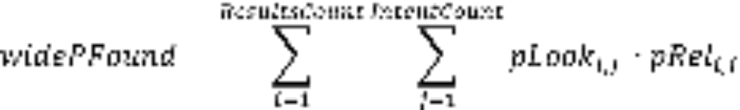

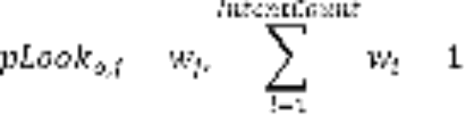
widePFound – отражает удовлетворенность пользователей выдачей по многозначному запросу
pLook_{i,j} - вероятность того, что пользователь, имеющий в виду j-ую трактовку, просмотрит i-ю позицию.
pBreak - вероятность того, что пользователь остановится по независящим от нас причинам (равна 0,85)
w_{i} - вероятностное распределение возможных трактовок неоднозначного запроса.
В задаче показа свежих документов существует две трактовки: информационная, на которую отвечает Веб-поиск, и событийная, на которую отвечают свежие документы. Была сделана ручная разметка запросов и составлен пул для машинного обучения потребности в свежих документах. Факторами послужили: факторы, основанные на количестве найденного в свежем сегменте Интернет, факторы по лексике используемой в заголовках новостей, и факторы, основанные на резком увеличении частоты задания запроса по сравнению с обычным.
Для проверки данного подхода производилось AB-тестирование: часть пользователей поисковой системы Яндекс получало комбинированную выдачу, а часть обычную выдачу Яндекс. По итогам были видны значимое уменьшение доли поисковых запросов без кликов и возросшая доля длинных и последних кликов по результатам поиска.
Данный подход поиска свежих документов можно распространить на любые специализированные поиски, например поиск по видео роликам, картинкам, показ рекламы.

Список литературы
- Rakesh Agrawal, Sreenivas Gollapudi, Alan Halverson, Samuel Ieong, Diversifying Search Results, wsdm-2009
- Charles L. A. Clarke, Maheedhar Kolla, Gordon V. Cormack, Olga Vechtomova, Azin Ashkan, Stefan Büttcher, Ian MacKinnon Novelty and Diversity in Information Retrieval Evaluation, University of Waterloo, sigir-2008
- Гулин А., Карпович П., Расковалов Д., Сегалович И., Яндекс на РОМИП 2009 Оптимизация алгоритмов методами машинного обучения, РОМИП 2009
- Jaime Teevan, Daniel Ramage, Meredith Ringel Morris #TwitterSearch: A Comparison of Microblog Search and Web Search

